2 февраля 2019 года в МРЦ "Детский сад "Эрудит" г. Перми прошел межмуниципальный этап "ИКаРенка". В соревнованиях приняли участие 15 команд из Верещагинского, Ильинского, Очерского, Оханского, Карагайского, Большесосновского, Нытвенского, Сивинского, Карагайского районов и г. Краснокамск. Наш район представляли две команды: МАДОУ детский сад №4 и МБДОУ детский сад №14. Тема робототехнического форума «ИКаРенок» сезона 2018-2019 - «Сохраняя традиции Великой России. Народные торжища мастеровых».
Вряд ли кто сегодня может рассказать о традиционном зимнем транспорте наших предков — санях. А ведь еще сравнительно недавно они были повсеместно распространены. Ребята из детского сада №4 Борович Саша, Ёлохов Тимофей представили проект старинного русского промысла «Славятся в России сани удалые». Маленькие инженеры вместе со своим педагогом Екатериной Николаевной Баль, увлеченно рассказали, что такое копылья, вязки, полозья, парня и показали весь процесс изготовления саней – все просто, доступно в игре. Все модели двигались, издавали звуки, действовали по программе, а ребята уверенно всем управляли. Еще дети рассказали, что мастеров санного дела осталось очень мало, и было бы здорово возродить этот промысел на территории Пермского края.
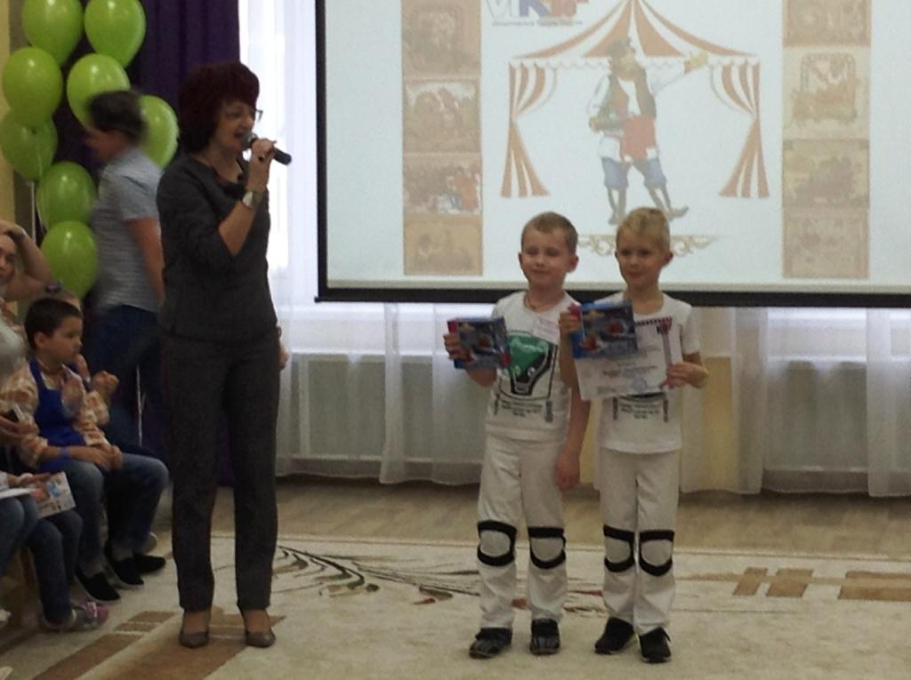Кроме защиты творческого проекта команды должны были пройти командные испытания «Раскодируй картину» «Найди закономерность» и вместе с родителями сконструировать «динамическую игрушку». В этом этапе соревнований 3 место заняла команда детского сада №14, в составе Болотовой Златы, Сучкова Анна, под руководством педагогов Мочар Светланы Александровны и Завьяловой Ларисы Александровны.
И по результатам общего зачета команда «Изобретатели» детского сада №4 заняла I место. 16 февраля этим ребятам предстоит защищать честь района на краевом этапе форума «ИКаРенок».
Поздравляем победителей! И желаем удачи!
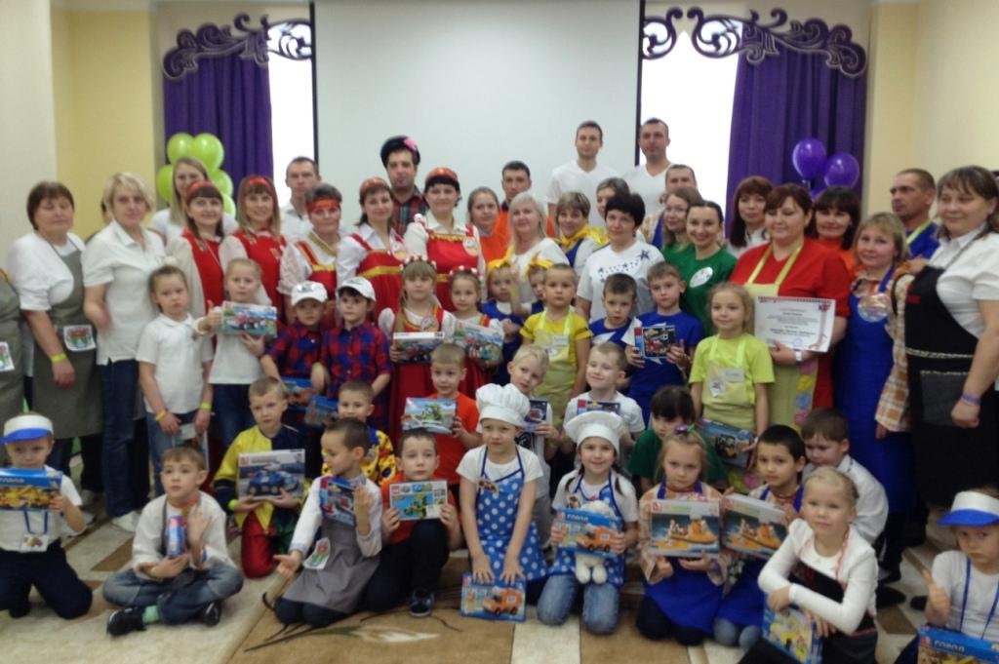

Наталья Кичёва, заместитель заведующего МАДОУ детский сад №4

